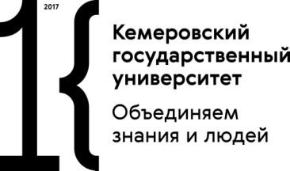
Министерство науки и высшего образования Российской Федерации
Федеральное государственное бюджетное образовательное учреждение
высшего образования «Кемеровский государственный университет»
Технологический институт пищевой промышленности
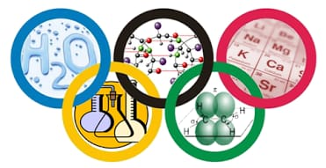
Дорогие школьники! Уважаемые учителя!

Приглашаем учеников 9-11 классов
на ОНЛАЙН олимпиаду

«ИНТЕЛЛЕКТУАЛЬНЫЙ МАРАФОН ПО ХИМИИ»

6 ноября 2020 г

ПРОГРАММА МЕРОПРИЯТИЯ:
Время | Мероприятие | Место проведения
с 09:00  20.10.2020г  до 09:00 06.11.2020г | Регистрация участников  по ссылке  https://forms.gle/q3Y1ZugU7SKs1aDs7
11:00 - 12:00  06.11.2020г | Рассылка на электронную почту зарегистрировавшимся участникам письма со ссылкой на задания олимпиады | Индивидуально на почту каждому зарегистрировавшемуся участнику
12:00 -14:00  06.11.2020 г | Проведение олимпиады, выполнение заданий | По ссылке в почте
14:00  25.11.2020 г | Подведение итогов олимпиады, размещение списка победителей, рассылка сертификатов и дипломов | @kemsu_tipp
Регистрация на олимпиаду по ссылке
https://forms.gle/q3Y1ZugU7SKs1aDs7
Подробности по тел: 8-951-571-55-05

Всем школьникам будет вручен сертификат участника «Интеллектуального марафона по химии».

Победители олимпиады будут награждены дипломами

